本试卷适应范围  自动/电气14级 | 南 京 农 业 大 学 试 题 纸
本试卷适应范围  自动/电气14级 | 2016-2017 学年 1 学期 课程类型：选修 试卷类型：A
课程号 3032059 课程名 微机原理与应用 学分 3

学号 姓名 班级
题号 | 一 | 二 | 三 | 四 | 五 | 六 | 七 | 八 | 九 | 总分 | 签名
得分
装订线

装订线

一、选择题（每题1分，共10分）
1、若定义DAT DD 87654321H，则DAT+2字节单元的内容是 。
A. 87H B. 65H C.43H D. 21H
2、对8259A进行初始化时，必须设置的两个初始化命令字为 。
A. ICW1，ICW2 B. ICW1，ICW3 C. ICW1，ICW4 D.ICW2，ICW4
3、中断向量可提供 。
A. 被选中设备的地址 B. 传送数据的起始地址 C. 主程序的断点地址 D. 中断服务程序入口地址
4、8086 CPU中段寄存器用来存放 。
A. 存储器的物理地址 B. 存储器的逻辑地址 C. 存储器的段基值 D. 存储器的起始地址
5、8088CPU，若NMI、除法中断和INTR同时产生，则CPU执行完当前指令后对中断请求的检测顺序为 。
A. NMI、除法中断、INTR B. NMI、INTR、除法中断 C. INTR、除法中断、NMI D. 除法中断、NMI、INTR
6、6片8259A级联最多可以管理 级中断。
A. 48 B. 40 C. 44 D. 43
7、执行IN AL,70H时，8088CPU外部管脚状态是 。
A. 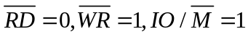 B. 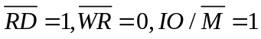
C. 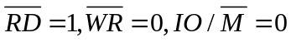 D. 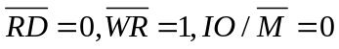
8、汇编语言中分支程序一般利用 语句实现。
A. 数据传送类 B. 算术运算类 C. 条件转移类 D. 串操作
9、8088CPU中外设端口可分为三类，条件传送接口电路中至少应包括 。
A.地址端口 B.数据端口 C. 控制端口 D.状态端口
10、某SRAM芯片存储容量为16K8bit ，则其地址线和数据线各 条。
A.16，1 B.14,8 C.16,8 D.14,1
二、填空题（每空1分，共20分）
1、某存贮器单元的物理地址为2BC60H，若该单元的段地址为2AF0H，则偏移地址是__________。
2、8088系统的中断向量表中，若从0000H:003CH单元开始由低地址到高地址依次存放34H、FEH、00H、F0H四个字节，则对应的中断类型码n= ，中断服务程序的入口地址是 ： 。（以逻辑地址表示）
3、8088 CPU复位后，寄存器的值将重新初始化，其中CS= __________, IP= __________。
4、从功能上分，8086CPU由_______和_______两部分组成。在执行指令时，能直接访问存储器的是 。
5、8088系统中，存储器是分段的，一个段最大为 字节，最小为 字节。
6、MOV CL, 4
MOV BX, 1234H
ROL BX,1
ROR BX, CL
执行上述程序后，BX= 。
7、外部设备有中断产生时，可以通过 和 引脚向8088CPU发送中断请求。
8、存储器扩展的3种方法分别是 、 和 。用户购买内存条进行内存扩充属于 。
9、主机与外部设备进行数据传送时，4种基本输入输出方法中，接口电路最简单的是 ，数据不经过CPU的是 。
三、简答题（每题6分，共30分）
1、判断下列指令的对错，若有错，简述原因。
（1）PUSH AL
（2）MOV [1000H]，[SI]
（3）MOV AL，0200H
2、MOV AX, 80C9H
MOV BX, 5312H
MOV SP, 1070H
PUSH BX
PUSH AX
NOT AX
POP BX
程序执行后： AX= ？ BX=？ SP= ？
3、若对应中断类型号为30H的中断服务程序存放在2300H：3460H开始的区域中，试编写一程序段完成该中断向量的设置。
4、2片8259A级联，从片当前中断服务程序结束时，应如何发送中断结束命令？请用文字描述该过程。
5、以下程序实现的功能是？结果存放在？
START：MOV AL，20H
MOV BL，AL
MOV AL，30H
MOV CL，AL
MOV AX，0
NEXT： ADD AL，BL
ADC AH，0
DEC CL
JNZ NEXT
HLT
四、编程题（30分）
1、（10分）试编程求两个无符号双字长数之和，两数分别在DAT1和DAT2单元中，和放在RESULT单元。
2、（20分）8255A的接口电路如图1所示，LED显示器为共阴极，已知8255A端口地址为0FF20-0FF23H，编程实现数码显示“123456”。
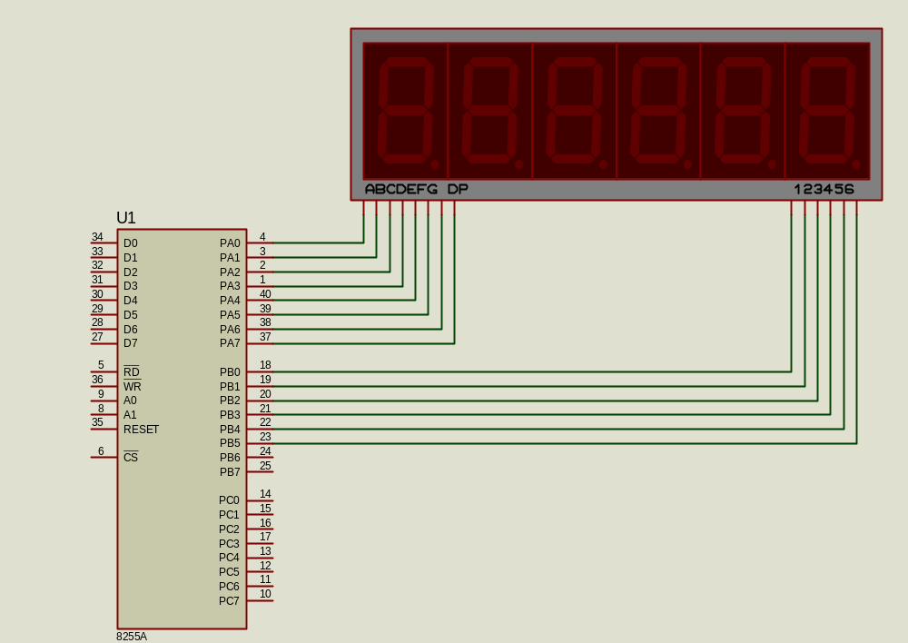
图1
五、设计题（10分）
1、SRAM6116芯片引脚图如图2所示，试利用74LS138译码器和SRAM6116构建4KB的存储器，地址范围为7C000H-7CFFFH，画出硬件连接图。
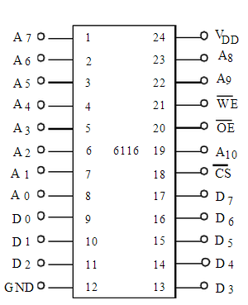
图2

附：
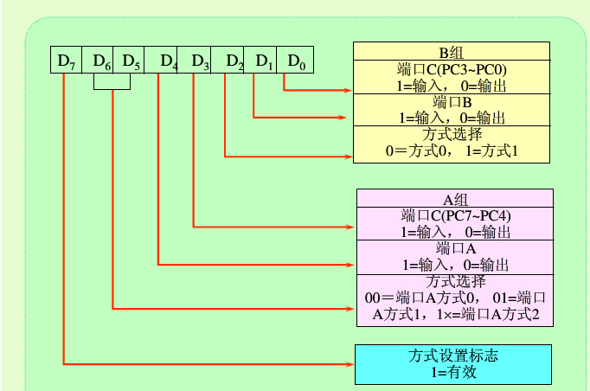
8255A工作方式控制字

教研室主任 出卷人

